\\G5-server\一時預かり\3F_MM\長瀬\文字.png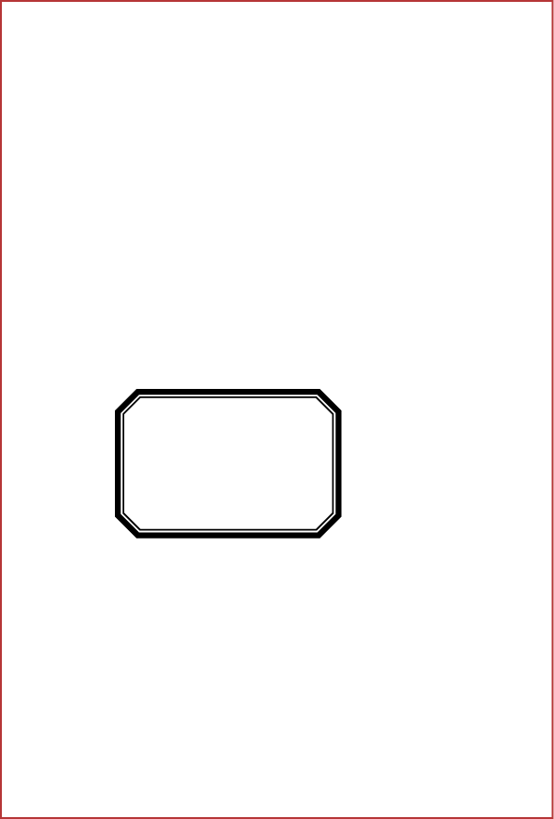\\G5-server\一時預かり\3F_MM\長瀬\文字.png\\G5-server\一時預かり\3F_MM\長瀬\文字.png\\G5-server\一時預かり\3F_MM\長瀬\文字.png\\G5-server\一時預かり\3F_MM\長瀬\文字.png\\G5-server\一時預かり\3F_MM\長瀬\文字.png\\G5-server\一時預かり\3F_MM\長瀬\文字.png\\G5-server\一時預かり\3F_MM\長瀬\文字.png

※印刷前には必ず、緑の参考線の色を透明

（書式設定で線の色を「なし」）にし、

不要なテキストボックスは削除してください。

**BONHEUR**

**BONHEUR**

**BONHEUR**

**BONHEUR**

**BONHEUR**

**BONHEUR**

**BONHEUR**

**BONHEUR**

